Esercizio 4 – Wireshark: Traffico HTTP e HTTPS
Cyber Security & Ethical Hacking – Build Week 3

Obiettivo dell'esercizio
Questo esercizio ha l'obiettivo di far vedere in pratica la differenza tra HTTP e HTTPS: due modi diversi con cui un browser web comunica con un sito internet. Con HTTP i dati viaggiano in chiaro, cioè leggibili da chiunque intercetti il traffico. Con HTTPS invece i dati sono criptati, cioè trasformati in un codice illeggibile senza la chiave giusta. Per dimostrarlo si è catturato il traffico di rete con lo strumento tcpdump, prima navigando su un sito HTTP e poi su un sito HTTPS, e si è analizzato il risultato con Wireshark.

Passo 1 – Controllare l'interfaccia di rete
Prima di iniziare a catturare il traffico, si è controllato con il comando ip address quale interfaccia di rete usa la macchina virtuale per collegarsi. Il risultato mostra l'interfaccia enp0s3, attiva (UP) e con indirizzo IP 10.0.2.15. Questa è l'interfaccia che tcpdump dovrà osservare per registrare il traffico.
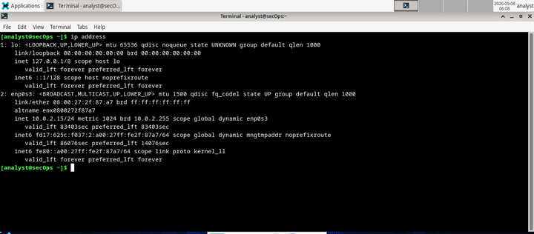
Il comando ip address mostra l'interfaccia di rete enp0s3 attiva.

Parte 1 – Catturare il traffico HTTP
Con il comando sudo tcpdump -i enp0s3 -s 0 -w httpdump.pcap si è avviata la registrazione di tutto il traffico di rete. Mentre la cattura era in corso, si è aperto un sito che usa HTTP (non sicuro) e si è provato ad effettuare un login con nome utente Admin e password Admin. Poi si è fermata la cattura e il file ottenuto è stato aperto con Wireshark, filtrando solo il traffico http.
Cercando il pacchetto con la richiesta POST (cioè il momento in cui il browser invia i dati del modulo di login al sito), e aprendo la sezione HTML Form URL Encoded, si vedono chiaramente i dati inviati, senza alcuna protezione.
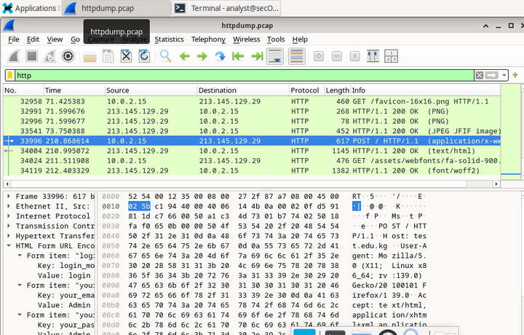
La richiesta POST mostra in chiaro i dati inseriti nel modulo di login.
Domanda: Quali due informazioni si vedono in chiaro in questa richiesta?
Risposta: Si vedono in chiaro lo username e la password inseriti nel modulo di login: il campo login mostra il valore "login" e il campo password mostra il valore "Admin". Questo succede perché il sito usa il protocollo HTTP, che non cripta in nessun modo i dati inviati: chiunque intercetti questo traffico di rete può leggere direttamente le credenziali.

Parte 2 – Catturare il traffico HTTPS
Si è ripetuta la stessa procedura, questa volta navigando su un sito che usa HTTPS: il sito di Cisco Networking Academy (netacad.com). Prima di generare il traffico si è avviata una nuova cattura con tcpdump, salvando questa volta in un file chiamato httpsdump.pcap.
Guardando la barra degli indirizzi del browser durante la navigazione, si nota subito una differenza importante rispetto al sito precedente.

Il sito netacad.com usa HTTPS, riconoscibile dal lucchetto e da https:// nell'indirizzo.
Domanda: Cosa si nota riguardo all'URL di questo sito, rispetto al sito visitato nella Parte 1?
Risposta: L'indirizzo inizia con https:// (non http://) e accanto compare un'icona a forma di lucchetto chiuso. Questo indica che la connessione tra il browser e il sito è criptata: nessuno che intercetti il traffico di rete può leggere il contenuto scambiato, a differenza di quanto visto con il sito HTTP della Parte 1.

Analizzare il traffico HTTPS catturato
Aprendo il file httpsdump.pcap con Wireshark e filtrando con tcp.port==443 (la porta usata da HTTPS), si trovano i pacchetti scambiati con il sito. Selezionando un pacchetto con etichetta Application Data ed espandendo la sezione Transport Layer Security, si vede il contenuto reale trasmesso in quel pacchetto.
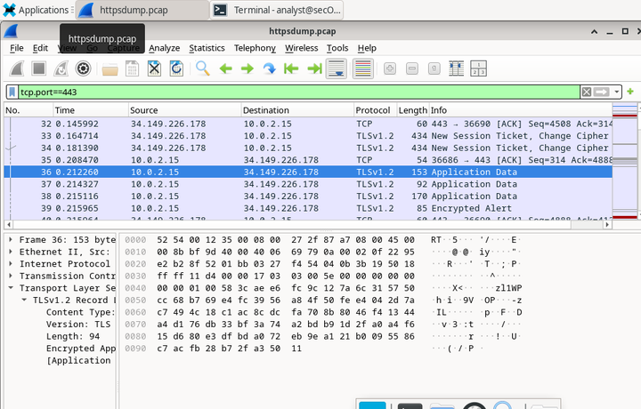
Il contenuto del pacchetto HTTPS è completamente criptato e illeggibile.
Domanda: Cosa sostituisce, in questo caso, la sezione con i dati leggibili in chiaro vista nella Parte 1 con HTTP?
Risposta: Al posto di testo leggibile (come username e password visti prima), qui si trova la voce Encrypted Application Data, seguita da una sequenza di byte esadecimali senza alcun senso per un umano. È il contenuto della comunicazione trasformato dalla crittografia: solo il browser e il server, che conoscono la chiave di decrittazione, possono trasformarlo di nuovo in dati leggibili.

Conclusione
Questo esercizio ha mostrato con un confronto diretto perché HTTPS è importante per la sicurezza. Con un sito HTTP, chiunque riesca a intercettare il traffico di rete (per esempio su una rete Wi-Fi pubblica non protetta) può leggere in chiaro le informazioni scambiate, incluse eventuali password. Con HTTPS, invece, lo stesso traffico intercettato risulta completamente illeggibile grazie alla crittografia. Per questo è sempre importante controllare, prima di inserire dati sensibili in un sito, che l'indirizzo inizi con https:// e che sia presente il lucchetto nella barra degli indirizzi.

